此颜色算作完成/可保留现状

此颜色可算作完成/效果勉勉强强达标

此颜色为需要额外介入/存在较大问题

米噶分裂树分支设计
迪的想法是，不同分支的米噶只会在自己分支中分裂，不会分裂其他分支，在这种情况下或许能让战场上出现的米噶更加多元，不会出现纯开奖的情况。
这个分裂目前已经实现了，不过如果他们分裂的特效也能不一样的话，迪觉得会更酷酷得，不过具体还是看猫猫。
如果可以的话，迪希望猫猫可以帮助迪引入BoxUtil的东西，因为迪真的不会OpenGL的东西）有点没概念，如果有参考的话迪就可以在照猫画虎的过程中逐渐搞明白一些

精神创伤舰船详细设计

通用[小船+公用LPC]

影射IIRT_Omega_Allusion
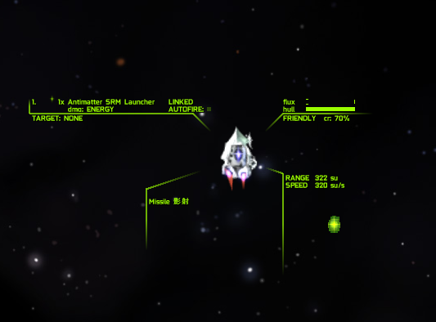
舰船技能：IIRT_Omega_displacer_shadow
- 闪现，但是特效改为贴图向左右进行拖影并逐渐消失【像是把书页打开一样】，随后在落点反向执行效果并出现，同时开始执行闪现时可以有一些四散的光点效果
现在需要书页打开的那种效果

箭头IIRT_Omega_Arrow
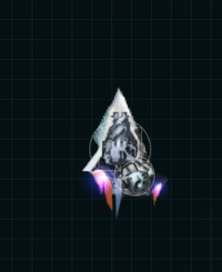
定位：破坏节奏+后期游走骚扰
被动：锁定目标（R）时从自身半径产生一个圆弧，圆弧连接R到的目标，随后目标将会被强制展开护盾(如果有的话，如果没有的话将无效)，并将护盾锁定到目标正前方，同时护盾上会冒出电弧特效，在此过程中受干扰的目标护盾盾效将会降低，剩余幅能越多降低幅度越大。
舰船系统：IIRT_Omega_displacer_shock_02
传送闪现，在传送时会原地进入2s的相位并且有抖动效果，随后使用类似红雾闪电打击的特效效果直接”裂隙”到目标地点
- 现在的问题是似乎不太好看
- 不过也大差不差

瑕疵IIRT_Omega_Crack
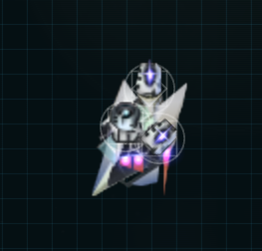
定位：防空+反小+打击
舰船系统：IIRT_Omega_displacer_shock
和箭头使用同一个特效，但是不同的是 瑕疵 会在落点生成一个滞留效果，在战场上形成一片效果为类似addNegativeNebulaParticle除法效果的裂隙云[类似裂隙洪流释放的那种烤印一样的效果]，会对靠近的敌对目标造成裂隙似的效果。这个效果没有友伤。
也许能在里面藏几个假的没有贴图的空雷来让AI避开这儿？
- 现在使用制作过程中的BUG实现了似乎更酷酷的效果，也许可以保留这个bug！

网络冥魂[电子战+打击战专精]

代理IIRT_Omega_Proxy
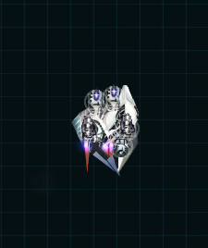
定位：逼迫玩家出电子战的小船，反制一切无人舰船
舰船系统：
从LPC到主力舰分别占据：0/1/2/5/10点数，且默认每个 代理 有10点数。若 代理 仍旧有足够的点数，其就可以直接将对方的一艘成员需求小于1的舰船直接劫持[也就是直接改阵营]，并对被劫持的舰船生成虚线效果连接其自身。其点数不会回复--直到其劫持的舰船死亡并归还点数。其自身死亡时被劫持的舰船会恢复控制。
选中目标后将直接立即原地产生爆炸效果降低目标CR并执行后续电战计算，若对方CR无限则直接进行双方电战计算。
电战计算后，若平局或米噶方胜利则直接长时间瘫痪敌方目标舰船的全部可瘫痪的物件，若玩家方胜利则米噶过载。其中无人敌舰（判定为是否载员需求为0，并且不是伽马！）将受到更频繁的EMP瘫痪效果。
- 现在的问题是不知道怎么获取某个阵营的总ECM数值，所以现在只有默认米噶胜利的情况
- 也可以继续勉勉强强使用就是了

网关IIRT_Omega_Gateway
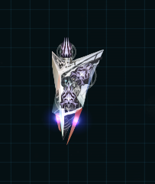
定位：网络冥魂分支里最疯狗的突击
舰船系统：IIRT_Omega_microburn_RGB
一个换皮的突进，但是或许可以挂上类似FSF的那种闪现特效或者航电的时流平移效果，若突进后前方1k距离有敌人，则根据自身装配的武器的开火颜色直接对其正前方的敌人造成五次电击，并读取三个武器开火颜色的RGB，如果R最大伤害为高爆，G最大伤害为动能，B最大伤害为能量。RGB任意两个相等时则同样是能量，有相等时则运行两个。
- 现在最大的问题是特效代码总是生成出各种奇奇怪怪的问题
迪的设想大概是这样：
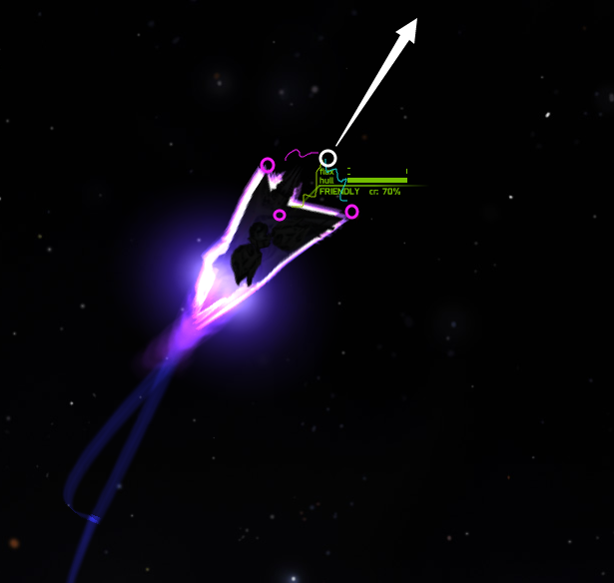
三个点位分别识别三个武器的主色调，并以对应颜色的粒子在三个装饰武器槽位显示，随后生成类似蜂群的那种冲过去的电弧到达最前方的SSF点位，并在这里生成对应的特效。
但他似乎特效观感总是出现问题

攻击链IIRT_Omega_AttackChain
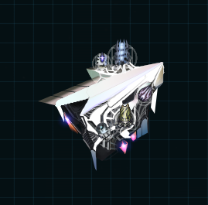
定位：阵线+抗压
舰船系统：每次开启时若周围1k距离内存在友军[包括LPC]，吸收周围所有友军现有的1/4幅能并将这个数值除以1000转化为自身一个单独属性的数值。此数值最大为10，默认为5。同时，每次开启时会发射现存的数量，并将其转化为一个几乎无限滞留在场上的缓慢追踪弹体，弹体血量极厚，但机动也很慢，命中目标后会导致目标遭受巨额EMP电击，同时查找附近1k距离内的其他舰船也一并电击。效果是导致所有武器干下线并造成类似现实干扰器一样的缓慢修复效果。
- 先暂时使用时流，因为其表现似乎极佳。

防火墙IIRT_Omega_Firewall
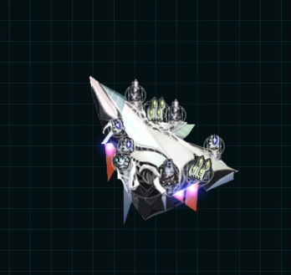
定位：突破、打击、正面决战、反火力压制
舰船系统：锁定一个目标，并直接撞击，撞击只要命中，无论命中船体还是护盾，必定导致对面引擎熄火并被附加一个电子脉冲的debuff[武器和引擎修复速度减慢，这个效果会在10s内逐渐恢复到正常] 超体疯狗撞击
- 这块没写撞击代码主要是有一个底层的困惑，就是迪不知道猫猫有没有留意过，超体开时流的时候经常会直接顶着护卫驱逐乃至巡洋一边顶一边开火直接瞬杀对方，迪很好奇能不能给防火墙的F常态配上这种疯癫的效果，我希望他会有超体一样的恐怖正面对线能力，他会是这个分支里面正面最坚硬的盾和最骇人的攻城锥。
舰船被动：护盾越打越硬
时此加成属性随时间快速降低，但在护盾受到伤害时增加，伤害越高增加越明显，护盾颜色会更倾向于品红色[欧米伽那个红引擎本身的颜色]

反跟踪IIRT_Omega_Antitrack
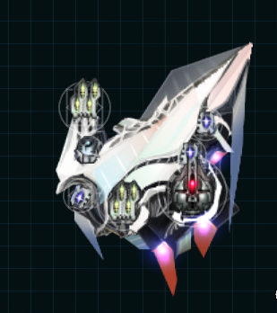
定位：反投射量、反狼群[反链戍+反伽马]
舰船系统：索引1.5k距离内的敌对导弹、陨石、敌对LPC目标，对其发射类似蜂群的一发电弧后于1s后引爆目标所在空间。
生成小型浮游炮，浮游炮自动吸取附近的米噶的幅能，并随着时间逐渐减少血量，血量清零时转变成母体为反跟踪自身的一发反物质雷。
- 目前想法是生成IIRT_Omega_Watcher做为其僚机，此僚机的各种系统已经完成

终端防御平台Omega_EPP
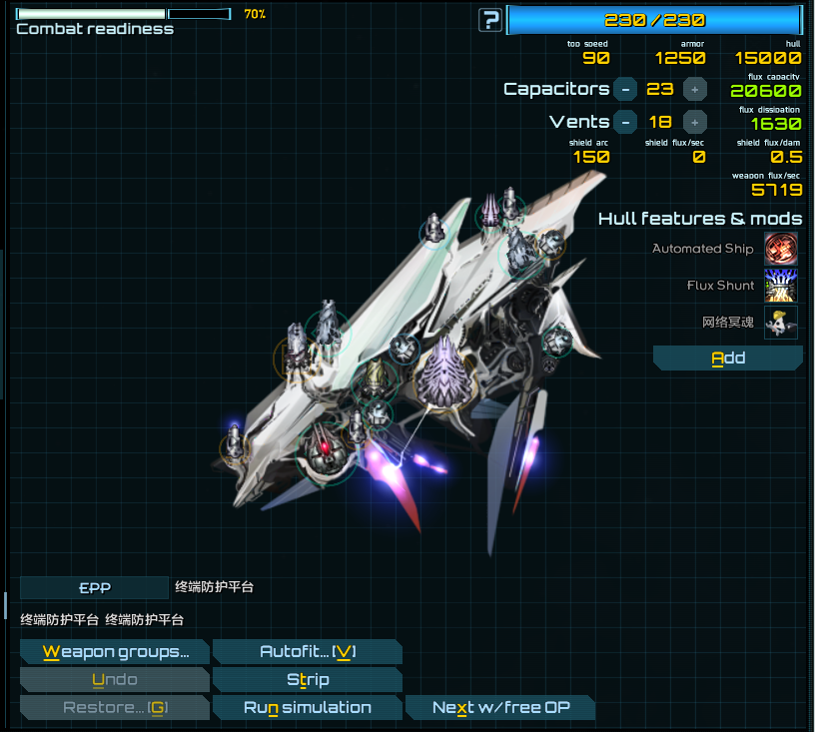
定位：突击、相位、召唤、踹门，一战士兵见到坦克，二战盟军听到汤姆猫斯图卡的绝对对应PTSD
舰船系统：基本上就是现在的效果，但是猫猫可不可以让他的相位过程有类似红雾的效果，然后会有裂隙闪电？

介入灵质[高速突击+快反压制]

正弦IIRT_Omega_Sinus
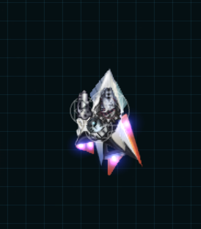
定位：投射收尾+全向打击
舰船系统：给与一个1000倍率但不能开火的时流，同时让其生成拖尾一样的效果，开始一小会后会生成一团朝着其行动方向前进的大量098电弧效果和云雾（这样低觉得大概就可以确保特效的运动矢量是在往米噶走动的方向生成，而不是其他奇奇怪怪的位置）。特效结束的位置会产生一个重力场效果，并生成一些不算很快的裂隙追踪弹打击附近的舰船[无视LPC和导弹]

余弦IIRT_Omega_Cosinus
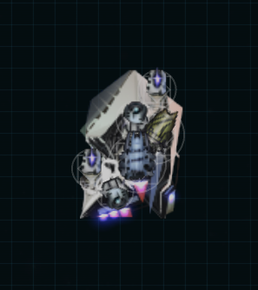
定位：沙包
舰船系统：原版欧米伽阻尼，但是挨打时有概率存储受击弹体，并在技能结束时向着相对舰体而言弹体来的方向打回去。

正切IIRT_Omega_Tangento
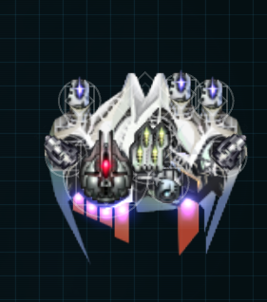
- 在重置，感觉可以放一放

扭矩IIRT_Omega_Torsion_2
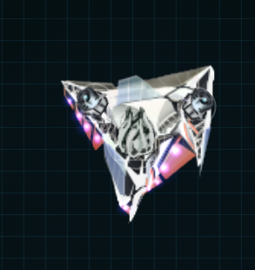
定位：首波遭遇
舰船系统：给予一个高强度阻尼并且高强度机动的效果，在此过程中武器无法开火
- 也许需要一些更激进的设计，或许可以参考下一个舰船的效果

宁静IIRT_Omega_Tranquil
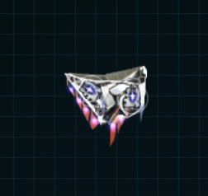
定位：持续施压
舰船技能：召唤自己的分身，分身会默认为无畏性格的军官，只知道冲冲冲。
分身效果为类似时流的本体，但特效更淡而且几乎看不到本身船图。
分身只会存活一段时间，随后会被引爆，并且分身被击毁并不会召唤LPC，其会从引擎中清除。
- 已完成

缭乱IIRT_Omega_Riots
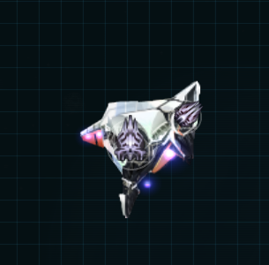
定位：突击、切割
舰船技能：若前方700距离能够到敌人，那么就进入相位，特效类似欧米伽阻尼效果，但颜色换为紫色且有拖影，舰船获得一个向前的冲量，在这个过程中，扭矩的引擎会根据一个计时器来不断的生成更小的红蓝反物质srm，其中红色命中后造成红雾雷击的效果，蓝色命中造成冰冲效果。
效果完成后舰船传送回最开始放技能的位置。

喧嚣IIRT_Omega_Bustle
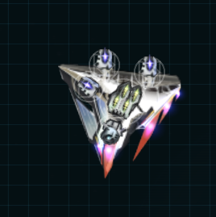
等待完全重置

可叹IIRT_Omega_Deplorable
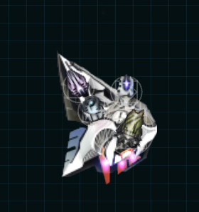
舰船系统：一个特效不一样的闪现
被动：舰体受击就会进入短时间的时流，受击越狠的话那就一下跑得越快

乱码尸骸[数量压制+前压风筝+LPC海]
同时，乱码尸骸也是欧米伽入侵的先遣军，所以相对而言，他们的设计会更倾向于保存自身存活[把情报带回去]，而不是直接和玩家死磕并变成掉落物

侦察IIRT_Omega_Inspect
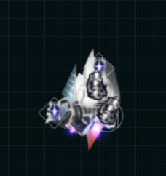
定位：某种新时代航母
舰船系统：产生大量四散开来的闪烁小粒子，然后每个粒子变成一个 机蛹IIRT_Omega_Pupal，读完CD并且有接敌就会自己放
最完美的一集！

玻尔兹曼IIRT_Omega_Boltzmann
定位：某种新时代航母
舰船系统：类似侦察，但其生成是在舰船的2k距离内在技能持续期间随机选取位置，并在每个选中的位置处生成一个裂隙爆炸和快速扭曲效果，同时生成 机蛹IIRT_Omega_Pupal。
怎么让生成的那个特效bomb不产生伤害哦

音叉IIRT_Omega_DevilFork
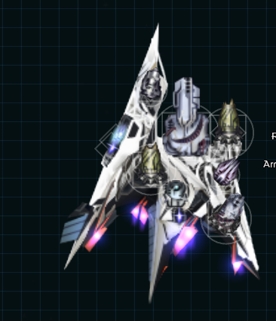
定位：禁飞区
舰船系统：IIRT_Omega_ShockWave
生成一个速度很快的扭曲效果，覆盖1k距离，同时生成扭响[声音迪可以自己试着找一下]。同时对1k距离内的所有LPC、导弹、陨石产生一次大额高爆伤害，同时被击中的目标会有相对音叉的一个拖影效果，类似下面的图片
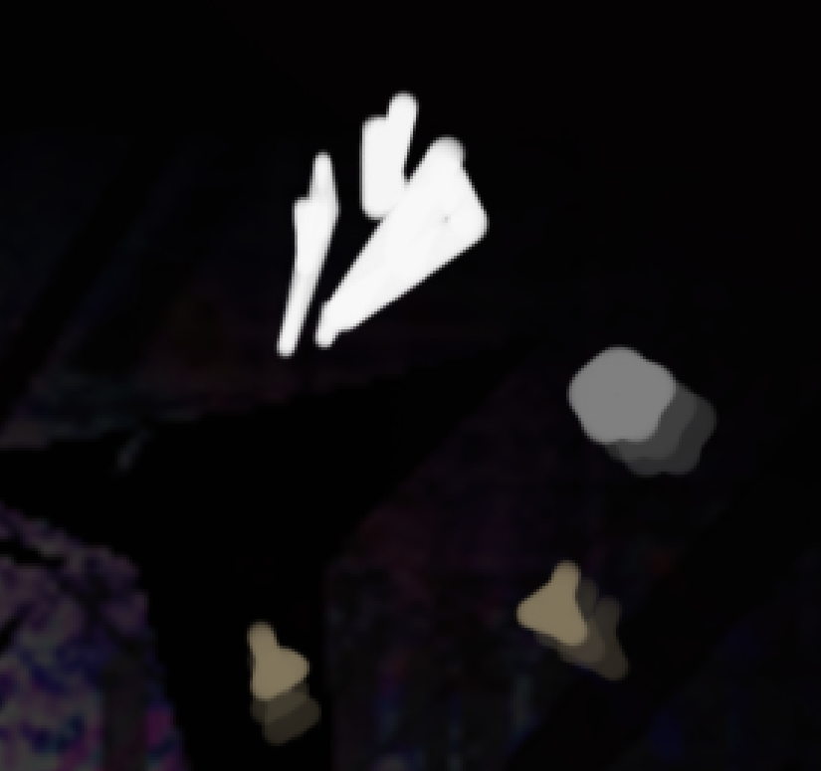
[现在似乎有一些优化问题，而且没有拖影效果，同时似乎也还没有伤害，困惑迪]

热寂死界[安超疯狗]

全员
全员定位：
全员技能：某种特效更加冰冲的时流

熵级运载[命运de骰子+米噶后勤]
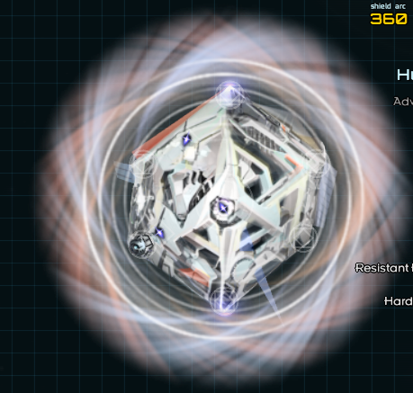

超晶格IIRT_Omega_Cube
定位：战斗内开奖，大地图后勤
舰船系统：幅能爆发，在血量低且幅能高的时候概率触发，效果为护盾暂时掉线，随后开始产生大量addNegativeNebulaParticle类的除法效果导致这一片区域几乎不可见，并在4k距离内产生大量不分敌我的高额EMP电击，在这个过程中被打死会释放一次大量无视敌我的有伤害的EMP电弧
死亡效果就和现在一样，直接炸出一堆乱七八糟的东西把玩家骇亖
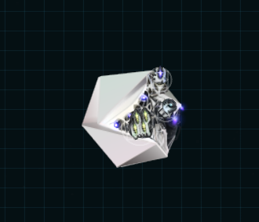

内形IIRT_Omega_Inner
定位：
舰船系统：自身高速旋转并产生类似漩涡的特效，随后特效产生大量除法云并从中生成亮度较高的云，并从这些更亮的云中生成098新的装饰电弧电击其附近1k距离内幅能较高或者血量不多的友军[但不包括LPC]。
被命中的米噶会产生一次耀光，并获得极短的时流，但由于内形的舰船系统会持续一段时间，所以他周围的米噶就会像是在隔三岔五的闪现一样。

稳定器平台IIRT_Omega_Weapon_Platfrom_1 & IIRT_Omega_Weapon_Platfrom_2
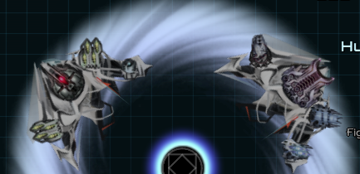
平台技能：向其朝向释放黑色的云雾，这些云雾类似红雾的那个技能后撤释放的中介单位一样，但这些单位没有碰撞，不过他们会释放emp疯狂的电击一切试图依靠投射量和小飞机突击的家伙

凝聚体网络IIRT_Omega_Station
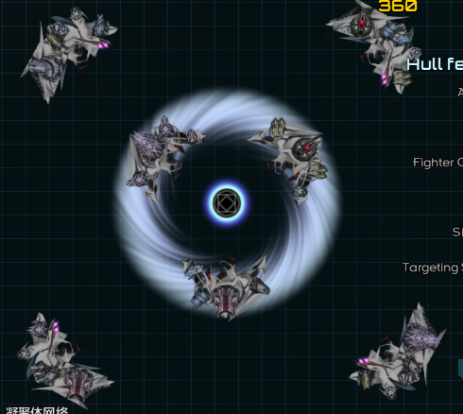
被动，在进入战斗后就会切换成另一个模式：凝聚体网络IIRT_Omega_Station_move
在后者的情况下，其本质上算是个可以开动的舰船
舰船技能：直接获取任何敌对舰船的坐标，并且在其坐标进行一个传送，这个过程需要持续10s，如果目标单位没来得及躲开那就会被这个玩意直接靠重量撞死。

精神创伤武器详细设计

